Laurent Wauquiez veut "sortir du développement anarchique des éoliennes"
Vendredi 29 mars 2019 à 14:06Par Florence Beaudet, France Bleu Drôme Ardèche
Le président LR de la région Auvergne-Rhône-Alpes veut fixer des règles plus strictes pour les projets éoliens dans le cadre du SRADDET, le schéma régional d'aménagement, de développement durable et d'égalité des territoires.
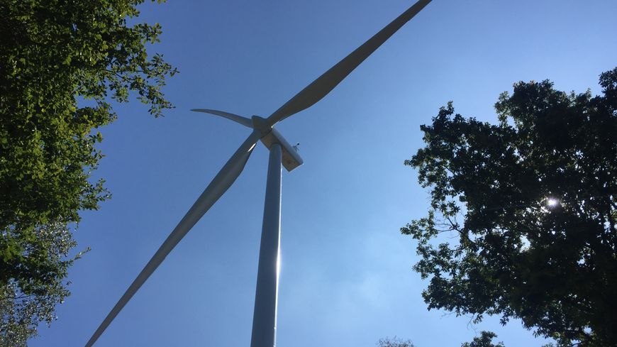
C'est une déclaration d'intention qui va réjouir les opposants mobilisés contre des projets éoliens en Drôme et en Ardèche. En préambule de la session plénière qui se tient depuis jeudi au siège du conseil régional à Lyon, Laurent Wauquiez a dit en conférence de presse tout le mal qu'il pensait du développement "anarchique" de l'éolien. "On a des paysages superbes mais parfois, on a des projets d'éoliennes qui sont implantés n'importe où".
On n'implante pas un projet sans demander l'avis des gens qui habitent autour" - Laurent Wauquiez, président (LR) de la région Auvergne-Rhône-Alpes
La Région a jusqu'à la fin de l'année pour approuver le SRADDET, le schéma régional d'aménagement qui inclut l'éolien. Et Laurent Wauquiez estime qu'il faut fixer des règles : "Si ça altère les paysages, c'est non. Si ça aboutit à détruire la biodiversité, je ne vois pas l'intérêt. Et surtout on n'implante pas un projet sans demander l'avis des gens qui habitent autour. Pas des éoliennes partout. Ce n'est pas ma conception du développement durable." Le président de région avait notamment été interpellé par le député socialiste ardéchois Hervé Saulignac. Ce dernier s'inquiétait du projet d'augmenter de 400% la production électrique éolienne dans le nouveau schéma. L'élu ardéchois estimait dans un courrier en date du 14 mars que ces orientations allaient défigurer le département. Avec 21 parcs et 94 éoliennes, l'Ardèche est déjà le plus important contributeur en la matière dans la région avec une part de 31%.

